Linux - practicum week 1

Eric Low en Martijn Oosterhuis

Het doel van deze weekopdracht is:  
  
- Basis vaardigheden m.b.t. werken met Linux (Unix)  
- Enkele systeem beheer activiteiten kunnen doen op Linux (Unix).  
  
Bij elk commando dat je kunt uitvoeren om een antwoord te krijgen is het verplicht een screenshot  
(of foto) te maken.  
  
Zorg ervoor dat alle voortgang wordt bijgehouden in een Git repository.  
  
Basis commando’s  
  
**a)** Listing files. Metwelk commando kun je alle .java files op het systeem tonen die voldoen aan de  
volgende voorwaarden :

(1) ze zijn de afgelopen week aangepast

(2) ze bevatten de string "Main"

maken van files: cat > Main.java

zoek van de file: find -name 'Main.java' -mtime -7 (-7 is voor de afgelopen 7 dagen)

**b)** Links. Wat is het verschil tussen een symbolische link en een gewone (harde) link? Hint : wat  
gebeurt er inbeide gevallen als we de 'target' van de link verplaatsen of verwijderen?

* Soft link is de daadwerkelijke link naar de originele bestand
  + Als je de originele bestand verwijderd, dan heeft de soft link geen waarde, omdat het wijst/refereert naar een niet-bestaand bestand
* Hard link is een mirror copy van de orginele bestand.

**c)** De shell. Hoe kun je zien welke Shell je gebruikt ? Hoe heet het startup script ?

* Afbeelding met tekst

  Automatisch gegenereerde beschrijvingps -p $$ – Display your current shell name reliably.
* Afbeelding met tekst

  Automatisch gegenereerde beschrijvingecho "$SHELL" – Print the shell for the current user but not necessarily the shell that is running at the movement.

**d)** Piping. Wat is het commando om alle processen met in de PID“100” te tonen?  
 (gebruik hierbij grep)

* <https://www.geeksforgeeks.org/piping-in-unix-or-linux/>
* 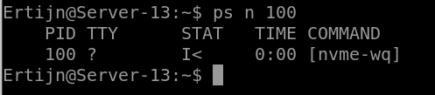ps n 100

**e)** Path variabele. Wat moet je aan je PATH variabele veranderen om niet steeds ./filenaam i.p.v.  
filenaam in te typen? Wat zou je moeten toevoegen aan je shell startup script ?

* export PATH="$HOME:$PATH"

**f)** Manual page. Hoe kun je in de manual page (commando “man”) zoeken op een string ?

(Tip : defaultgebruik ‘man’ de less terminal pager).   
Hoe doe je een “next search”. Hoe een pagina omhoog of omlaag ?

* /pattern SPACE en ESC-v

**g)** Waar staat het ? Geef kort aan wat er in de volgende directories hoort te staan:

|  |  |
| --- | --- |
| /bin | /bin houdt binaire bestanden, deze bestanden zijn executable codes voor applicaties of bij een library. |
| /boot | Dit bevat nodige bestanden voor het booten. |
| /dev | Dit bevat de device bestanden. |
| /etc | Dit bevat de systeemconfiguratie bestanden |
| /home | Is voor de huidige standaardmap. |
| /lib | Dit bevat de kernel modules en een gedeelde library. |
| /proc | Is een virtueel bestandsysteem met informatie over de uitvoerende processen met een specifiek process ID. |
| /root | Met root beschik je over de hoogste niveau van directories. |
| /usr | Dit bevat gebruiker gerelateerde bestanden. |
| /usr/bin en /usr/sbin | Dit bevat de gebruiker executables en bevat de administrator executables. |
| /media | Dit bevat submappen waar verwijderbare media apparaten worden ingevoegd. |
| /mnt | Dit bevat tijdelijke mappen voor tijdelijke media. |
| /sbin | Dit bevat de binaire executables voor administrators. |
| /usr/share | Dit bevat de deelbare tekstbestanden voor gebruikers. |
| /var | Dit bevat log bestanden |

**h)** Waar staat het ? Geef aan waar de volgende files staan :

- mount, ping, rm, mkfs,fdisk, syslogd , grub en/of lilo

- de man pages (binary en *.gz)

- interfaces (config) en hosts(config)

SYSTEM Management  
  
**a)** Alias. Met welk commando zorg je er voor dat wanneer op de console ‘home’ wordt ingevoerd,  
dat dan de huidige directory gelijk wordt aan je ‘home’ directory ?

alias home= ”cd”

**b)** Welk commando geeft een overzicht van alle gebruikte filesystemen ?

fsck = Een command dat alle file systems marked “Check = true”

mount | column -t

**c)** /proc. Waarvoor worden deze files gebruikt ?

Het is een tijdelijke ruimte en het bevat informatie over processen die actief zijn.  
  
**d)** In de directory /proc staan o.a. de volgende (virtuele) files : version, cpuinfo, meminfo en ioports.  
Welke informatie geven deze files ?

* Version: Geeft de huidige versie van Linux
* CPU info: Geeft alle informatie over de gebruikte CPU.
* Meminfo: Geeft alle informatie over het gebruikte geheugen.
* Ioports: Geeft alle poorten beschikbaar voor in- uit communicatie

**e)** Device files. Wat zijn de namen van de device files waarmee de kernel de harde schijven kan  
benaderen ?

x  
  
**f)** Syslog. Met welk commando kan ik de laatste belangrijke systeem meldingen tonen ?

* Cd var/log | cat syslog

**g)** Processen. Met welk commando krijg ik een overzicht van alle processen ?

- Top  
  
**h)** Hoe start je services en hoe kun je een service zo instellen dat deze start bij het opstarten van het  
systeem?

- Sudo service “service naam” start

- chkconfig --add “service naam”

Performance Monitoring  
  
**a)** Het commando “top” geeft een overzicht van processen en hun resource gebruik (default is CPU  
gebruik). Het standaard sample-interval is 5 seconde.  
  
Met welke toets kun je een “toggle” doen tussen een enkeloverzicht en het “alternate display”?  
d.w.z. een gesorteerd overzicht (van de belangrijkste “consumers” van diverse system resources)

Door het invoeren van shift + f , kan de gebruiker kiezen welke modus ze gesorteerd willen hebben:

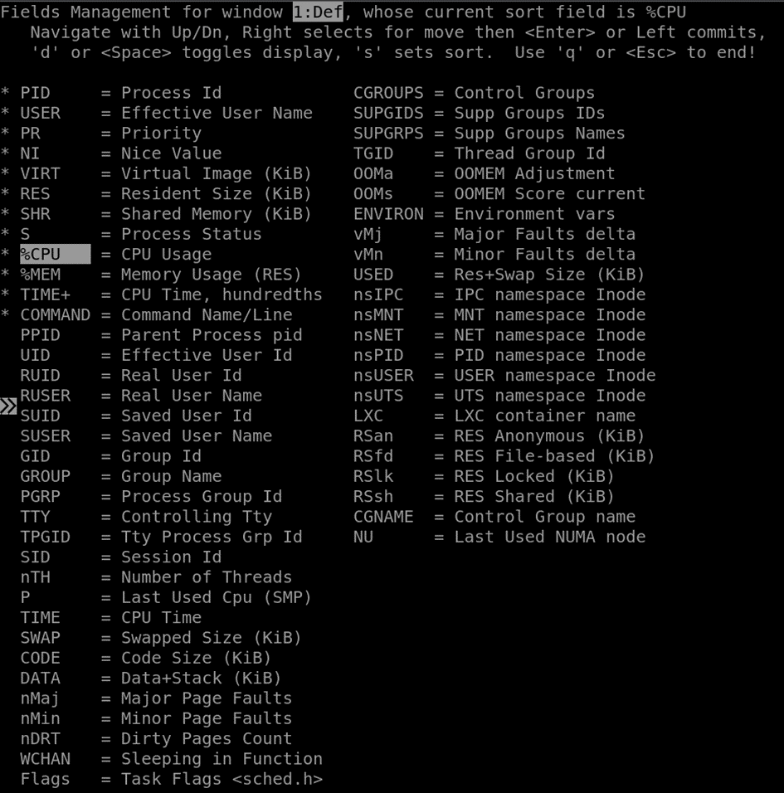

**b)** Het “vmstat” commando geeft informatie over processen, geheugen, paging, block IO, traps en  
cpu activity. Probeer het vmstat commando. Onder “procs” zie je kolommen zie je “r” en “b”.  
  
Wat betekenen deze velden ?  
r = Het aantal processen in afwachting voor een activatie

b = Het aantal processen die niet in gebruik staan (slaapstand)

Hoe groot is ongeveer het aantal interrupts en context switches per seconde ?

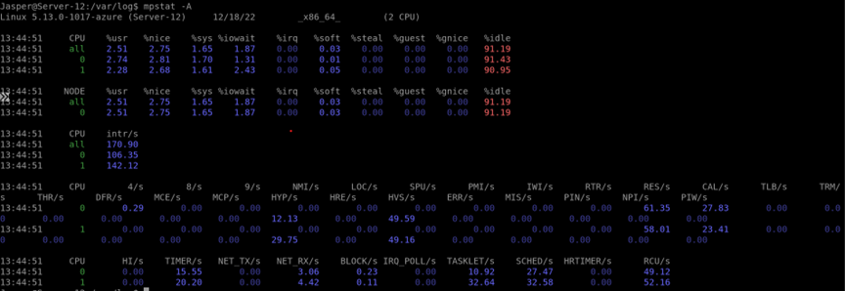92. 288

**c)** Geef het commando “mpstat –A”.

Hoeveel processoren zitten er in je PC ?  
  
8 processen zijn aanwezig

Users en permissies  
  
**a)** Leg de rwx permissies uit als deze betrekking hebben op een directory.

* Write: de gebruiker mag nieuwe entries aanmaken
* Read: de gebruiker mag de ‘ls’ command gebruiken om de directory in te zien.
* Execute: de gebruiker mag de directory in gaan, evenals de inhoud hierin.

**b)** Met welk commando zorg je ervoor dat de rechten van een file “rwxrwxrwx” worden?

- Chmod +rwxrwxrwx ‘bestandsnaam’

**c)** Hoe kun je de 'group' van een user veranderen?

* Useradd “gebruikersnaam”

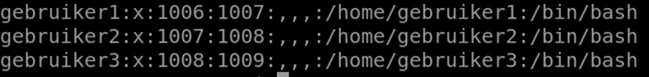

**d)** Creëerdrie gebruikers die elk met hun eigen key in kunnen loggen  
**e)** Maak één van beide gebruikers lid van de sudoers groep  
**f)** Maak in de home directory van alle drie de gebruikers een directory aan met de naam  
“shared_dir” en realiseer een groep “shared_usr” waar je de hiervoor gecreëerde users lid maakt.  
  
Geef de groep read en write rechten op de “shared_dir”. Controleer of de gebruikers onderling  
elkaar “shared_dir” kunnen benaderen.

Installeren van applicaties  
  
**a)** Veel Linux software is beschikbaar in een zogenaamde “tarball”, deze hebben extensies .tgz of tar.gz. Met  
welke commando’s pak je zo’n bestand uit ?

* Tar -xf

**b)** Met welk dpkg commando krijg je een lijst van alle geïnstalleerde pakketten ?

* Dpkg -l

**c)** Met welke dpkg commando kun je achterhalen uit welke files het pakket “apache2” bestaat ?

- Dpkg -c  
**d)** Waar staat de “executable” apache2 ?  
- /etc/apache2/apache2  
**e)** En waar wordt de variabele DocumentRoot gedefinieerd ?

* /var/www/html